使用 EfficientNet V2 進行 EuroSAT 衛星影像分類

# 1. 題目

使用 EfficientNet V2 進行 EuroSAT 衛星影像分類

GitHub Repository:

## https://github.com/811018w/eurosat-efficientnet-final.git

## 2.1 動機

衛星遙測影像分類是地理資訊科學、農業監測、土地利用分析等領域的重要基礎任務。隨著深度學習技術進步，卷積神經網路 (CNN) 已成為主流解決方案。本專題旨在驗證現代 CNN 架構 EfficientNet V2 在衛星多類別影像分類上的效能。

## 2.2 目的或解決問題

- 應用 EfficientNet V2 於 EuroSAT 遙測影像資料集，提高分類精度。  
- 實作訓練流程、繪製學習曲線、分析分類報告，並可視化模型預測成效。

# 3. 文獻探討

## 3.1 相關方法

- EuroSAT Dataset：P. Helber 等人在 2019 年提出，包含 10 類 RGB 遙測影像。  
- ResNet, DenseNet：過去常用於影像分類，但參數量大、訓練較慢。  
- EfficientNet：由 Tan & Le 提出，利用 compound scaling，同時提升效能與效率。  
- EfficientNetV2：改進訓練速度與精度，為本專題主軸。

## 3.2 優缺點比較

- 傳統 CNN（如 ResNet）適合基礎分類，對高解析影像需大算力。  
- EfficientNet 類模型可用較少參數達到更高準確度與較快推論速度。  
- 但 EfficientNetV2 在小型資料集也可能產生過擬合，需要監控驗證集表現。

# 4. 我的方法

- 使用 torchvision 內建 EfficientNet V2 s/m/l (預設 m)  
- 資料前處理：Resize 224x224、標準正規化  
- EuroSAT 分割比例：70%訓練、15%驗證、15%測試  
- 優化器：AdamW，LR=5e-4  
- 支援 AMP 自動混合精度，GPU 加速  
- 損失函數：CrossEntropyLoss  
- 動態學習率調整，最佳模型自動保存  
- 測試集可視化前 N 張預測圖，分類正確/錯誤不同顏色標示

# 5. 實驗結果

## 5.1 訓練/驗證準確率與損失曲線

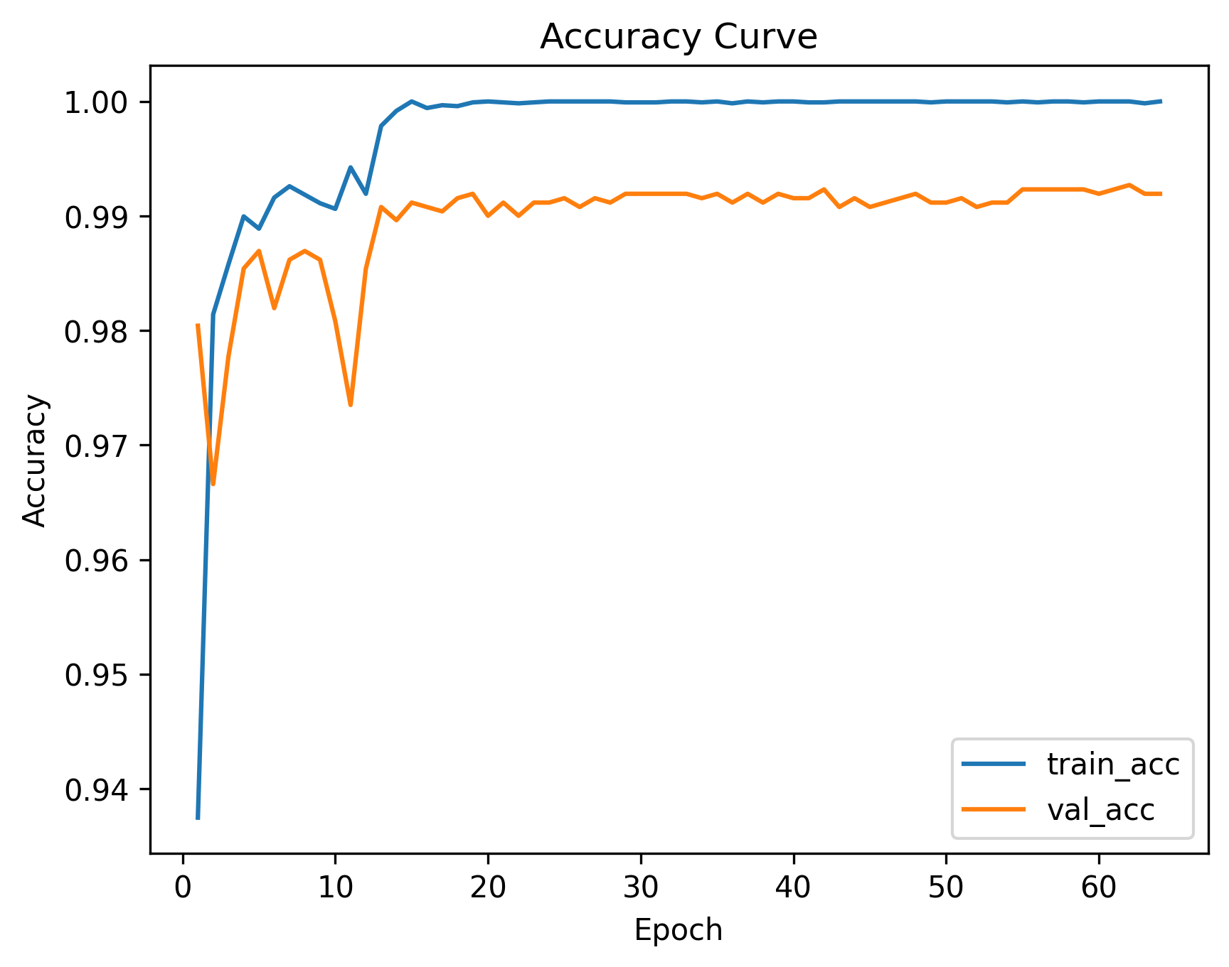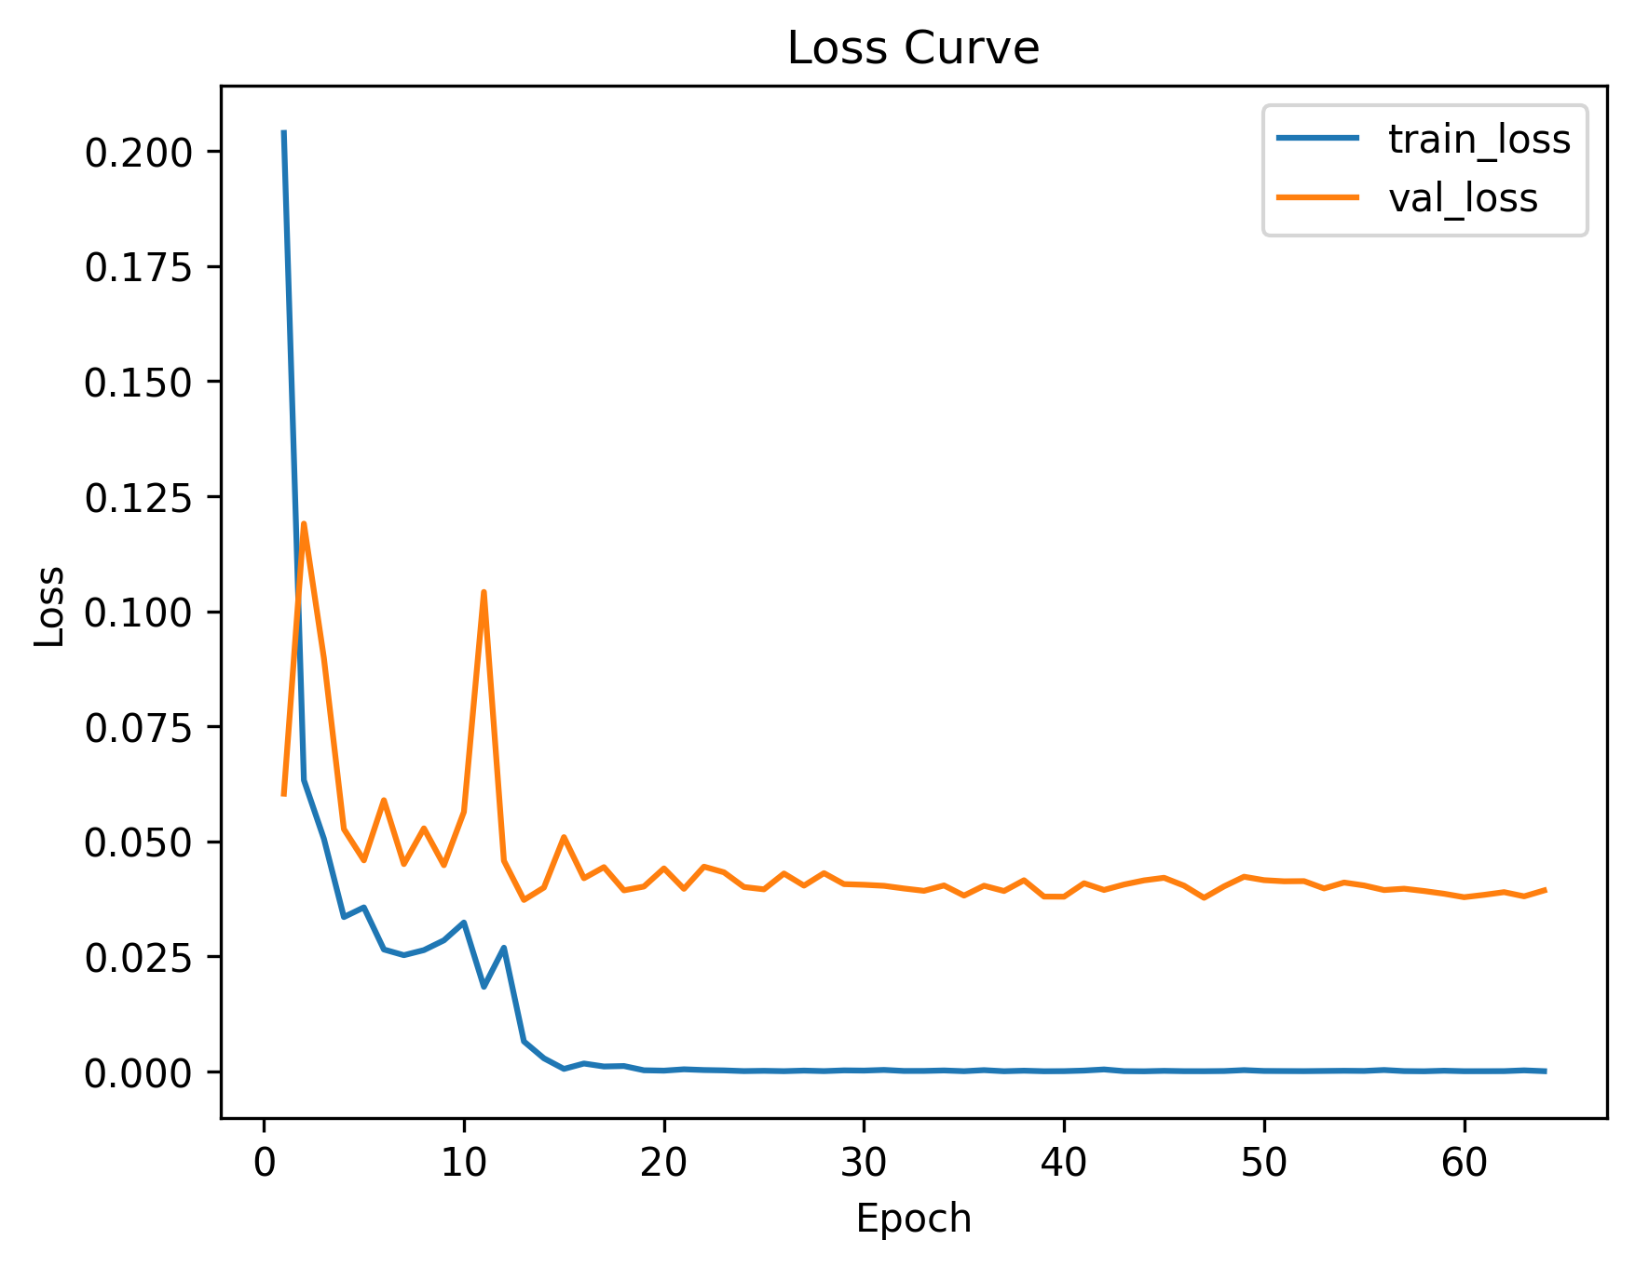

## 5.2 測試集分類報告

## 

## 5.3 測試集前 N 張預測圖

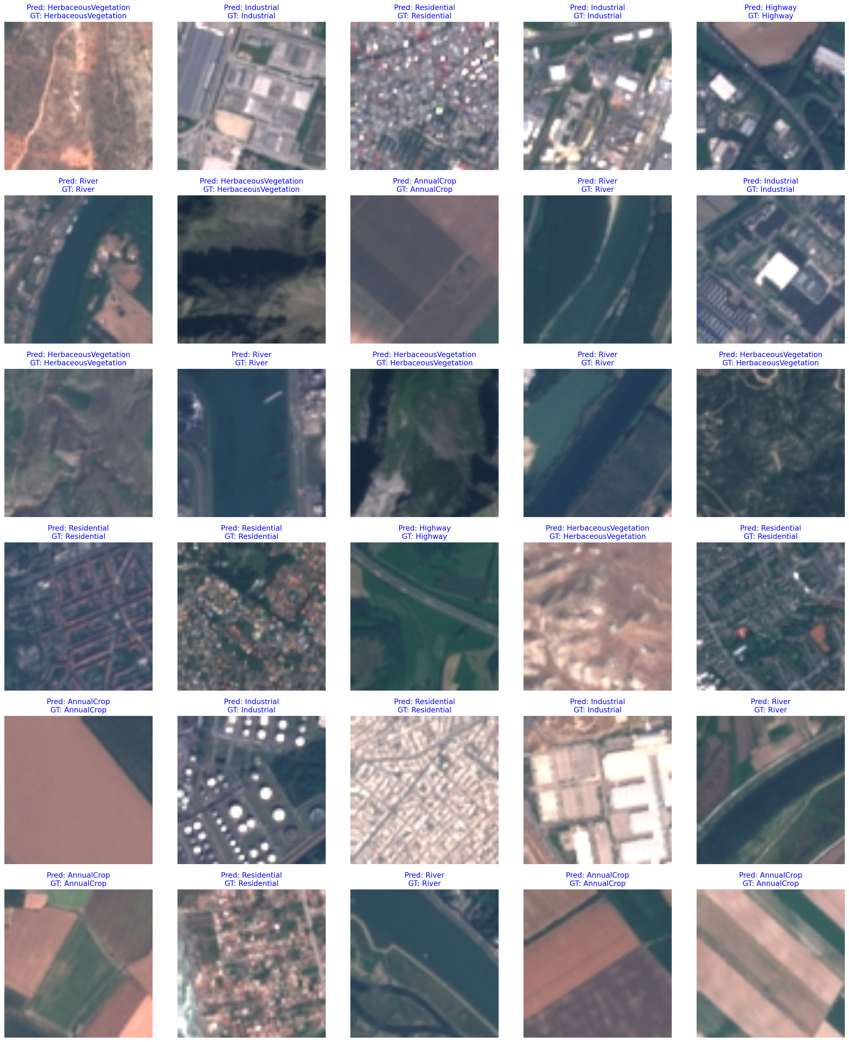

# 6. 參考資料

1. P. Helber et al., "EuroSAT: A Novel Dataset and Deep Learning Benchmark for Land Use and Land Cover Classification," IEEE J. of Selected Topics in Applied Earth Observations and Remote Sensing, 2019.  
2. M. Tan, Q. Le, "EfficientNetV2: Smaller Models and Faster Training," ICML 2021.  
3. PyTorch https://pytorch.org/  
4. torchvision https://pytorch.org/vision/stable/index.html

# 7. Codes and Dataset

EuroSAT Dataset: https://github.com/phelber/EuroSAT